目录

1 绪 论 2

1.1研究背景 2

1.2国内外现状 2

1.3研究意义 2

1.4本文的组织结构 2

2系统相关技术 2

2.1 系统开发平台 2

2.2 B/S体系结构 2

2.3 三层结构 2

2.4 本章小结 2

3需求分析 2

3.1 业务背景 2

3.2 业务流程 3

3.3 系统用户分析 3

3.4 系统用户用例描述 4

3.4.1 管理员 4

3.4.2 用户 6

3.5 系统功能分析 7

3.6 本章小结 9

4 系统设计 9

4.1 功能模块设计 9

4.1.1 场次管理 9

4.1.2 放映厅管理 9

4.1.3 影片管理 9

4.1.4 个人中心 10

4.1.5 浏览近期影片 10

4.1.6 购票 11

4.2 数据库设计 11

4.2.1 数据库实体关系 11

4.2.2 数据库建立 12

4.3 本章小结 16

5 系统设计 17

5.1 影片管理用例 17

5.1.1 影片库 17

5.1.2 近期影片 17

5.2 放映厅管理用例 17

5.3 场次管理用例 17

5.4 个人中心用例 17

5.4.1 查看我的订单 17

5.4.2 查看喜欢的影片 17

5.4.3 个人信息修改 17

5.5 浏览近期影片 17

5.5.1 浏览近期影片列表 17

5.5.2 查看影片详情 17

5.5.3 查看影片评论 17

5.5.4 给影片评分 17

5.6 购票 17

5.6.1 选择我座位 17

5.6.2 生成订单 17

5.7 本章小结 17

6 系统测试 17

6.1 测试概述 17

6.2 确认测试标准 18

6.3 测试用例 18

6.4 本章小结 18

7 结 论 18

致 谢 18

参考文献 18

# 1 绪 论

## 1.1研究背景

## 1.2国内外现状

## 1.3研究意义

## 1.4本文的组织结构

# 2系统相关技术

## 系统开发平台

## B/S体系结构

## 三层结构

## 本章小结

# 3需求分析

## 业务背景

电影院除了每日的电影放映外，还有就是对每日电影院排片的管理、电影放映厅管理以及售票的管理。而我们传统的人工管理和柜台售票式服务面对现今观影人数的增多，逐渐开始显得无力，不仅效率低，易出错，还耗费大量人力物力。那么如何高效率对电影院进行尽然有序的管理呢？如何让顾客更快捷更方便更自由的选择观看的影片和座位呢？

随着中国经济的快速发展，老百姓都处在信息化的时代。近年来“互联网+”概念的推出，万事万物也因互联网的融入而更加的便捷，因此决定通过开发网上在线购票系统来解决上述问题。并且通过网上查询资料以及与老师对该购票系统进行分析与讨论，最终确定了本系统的角色和功能模块，每个角色对应的业务逻辑分析以及功能描述将在下面进行一一介绍。

## 业务流程

首先是业务流程，电影院网上购票系统的核心流程是管理员对影片的管理和用户选择影片在线选座，在确定了业务流程后才能清楚每个功能所对应的角色。核心业务流程图如图3.1所示。

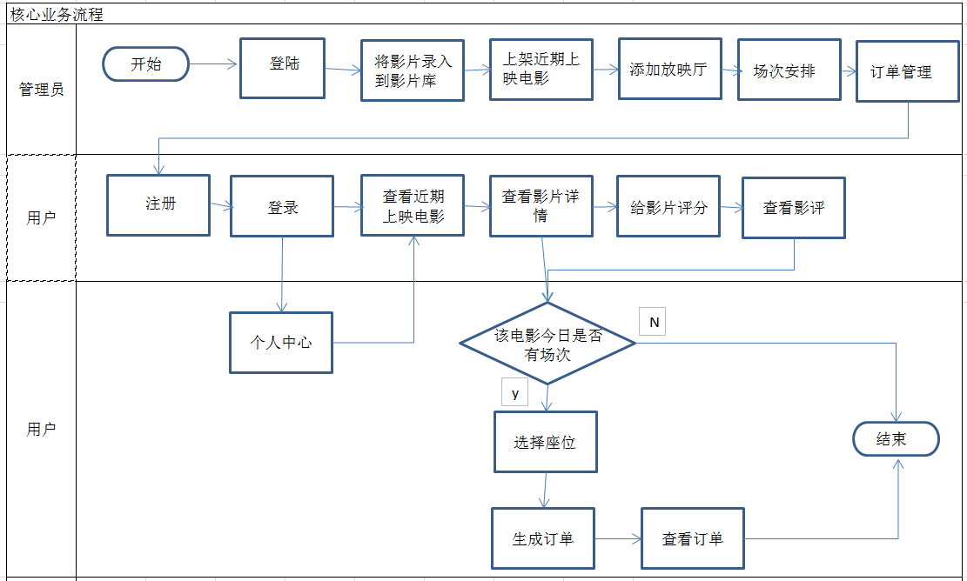

图3.1电影院网上购票系统业务流程图

根据上图可以了解到本系统的业务流程主要为：管理员将影片录入到影片库，并将影片库的电影上架到近期影片，接着再对放映厅进行管理和给影片安排场次，最后还可查看订单情况；然后注册的用户可以登录查看近期影片和个人中心管理，还可以查看影片详情，对影片进行评分、查看影片，如果该影片还有场次，则用户可以选择座位，并生成订单、查看订单。

## 系统用户分析

根据业务流程图可以知道本系统分为管理员、用户两个角色，本系统限于有注册账号的用户登录进入系统，根据用户不同角色进入不同界面。以下对系统角色进行分析：

1. 管理员

管理本系统中所有影片、放映厅、场次的数据，对数据进行增删改查，最终达到对电影院影片管理、放映厅管理、场次管理、订单管理等模块的操作目的。

1. 用户

查看近期上映电影，并根据自己的喜好查看影片详情，对其影片进行评分、购票选座。此外，还可到个人中心进行信息修改、查看订单和查看自己喜欢的影片。

## 系统用户用例描述

上一小节对用户的角色逐一进行简要分析，得到了每个角色的功能点，下面将对每个角色的功能点进行详细介绍。

### 管理员

管理员主要实现对影片、放映厅、场次、订单这四大模块的管理。管理员用例图，如图3.2所示。

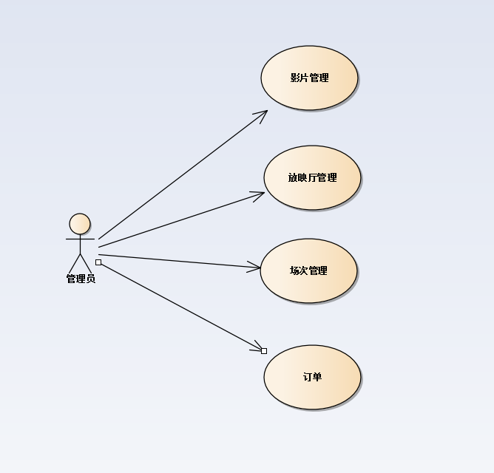

图3.2管理员用例图

1. 影片管理

管理员对影片进行添加、删除或修改时，可对影片进行有效维护和管理。影片管理的用例说明，如表3.1所示。

表3.1影片管理用例说明

|  |  |
| --- | --- |
| 用例名称 | 管理员 |
| 简要描述 | 新增影片、根据影片名搜索、查看影片、编辑影片、删除影片、影片上架、影片下架 |
| 主执行者 | 管理员 |
| 触发条件 | 当有影片增加、删除或者修改时 |
| 基本事件流 | 新增、删除或修改影片信息 |
| 异常事件流 | 读取数据乱码，维护管理错误 |

1. 放映厅管理

管理员对放映厅进行添加、删除或修改时，可对放映厅进行有效维护和管理。放映厅管理的用例说明，如表3.2所示。

表3.2放映厅管理用例说明

|  |  |
| --- | --- |
| 用例名称 | 管理员 |
| 简要描述 | 添加放映厅、查看放映厅、编辑放映厅、删除放映厅 |
| 主执行者 | 管理员 |
| 触发条件 | 当有放映厅增加、删除或者修改时 |
| 基本事件流 | 新增、删除或修改放映厅信息 |
| 异常事件流 | 读取数据乱码，维护管理错误 |

1. 场次管理

管理员在添加当日场次时，会关联影片以及放映厅，对当日的场次安排进行维护。场次管理的用例说明，如表3.3所示。

表3.3场次管理用例说明

|  |  |
| --- | --- |
| 用例名称 | 管理员 |
| 简要描述 | 添加场次、根据影片名搜索影片当日排片情况、编辑场次、删除场次 |
| 主执行者 | 管理员 |
| 触发条件 | 当有场次增加、删除或者修改时 |
| 基本事件流 | 新增、删除或修改场次信息 |
| 异常事件流 | 读取数据乱码，维护管理错误 |

1. 订单管理

对用户生成的订单进行管理，查看影片购买情况和订单信息。订单管理的用例说明，如表3.4所示。

表3.4订单管理用例说明

|  |  |
| --- | --- |
| 用例名称 | 管理员 |
| 简要描述 | 查看订单信息 |
| 主执行者 | 管理员 |
| 触发条件 | 查看订单 |
| 基本事件流 | 对所有订单信息进行查看 |
| 异常事件流 | 读取数据乱码，维护管理错误 |

### 3.4.2 用户

登录后的用户可维护自己的个人中心（查看订单、查看自己喜欢的影片、编辑个人信息），还可浏览近期上架影片、浏览影片详情和影片评价，并选择观看场次和座位生成订单。用户用例图，如图3.3所示。

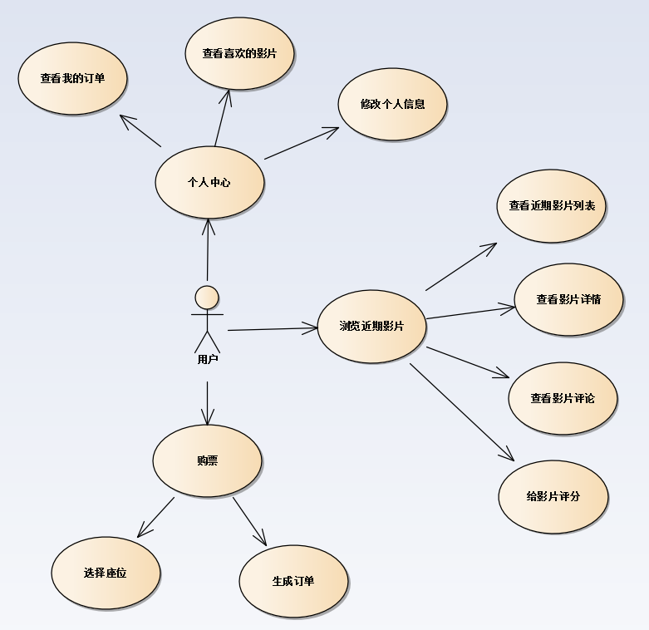

图3.3用户用例图

1. 个人中心

用户登录系统后查看我的订单列表和喜欢的影片，并可随时修改个人信息。个人中心的用例说明，如表3.5所示。

表3.5个人中心用例说明

|  |  |
| --- | --- |
| 用例名称 | 用户 |
| 简要描述 | 查看我的订单、查看喜欢的影片、修改个人信息 |
| 主执行者 | 用户 |
| 触发条件 | 登录系统后查看订单、喜欢的影片和修改个人信息 |
| 基本事件流 | 登录系统后进入个人中心查看订单、喜欢的影片和修改个人信息 |
| 异常事件流 | 读取数据乱码，维护管理错误 |

1. 浏览近期影片

用户登录系统后浏览近期影片列表，对喜欢的影片可进入查看影片详情和影片评论，同时还可对影片评分。浏览近期影片的用例说明，如表3.6所示。

表3.6浏览近期影片用例说明

|  |  |
| --- | --- |
| 用例名称 | 用户 |
| 简要描述 | 查看近期影片列表、查看影片详情、查看影片评论、给影片评分 |
| 主执行者 | 用户 |
| 触发条件 | 查看影片和影片信息，并可以给影片打分 |
| 基本事件流 | 登录系统后查看影片和影片信息，并可以给影片打分 |
| 异常事件流 | 读取数据乱码，维护管理错误 |

1. 购票

如果该影片当日有场次，则可以在线选择没有被其他用户选择的座位，并生成订单。购票的用例说明，如表3.7所示。

表3.7购票用例说明

|  |  |
| --- | --- |
| 用例名称 | 用户 |
| 简要描述 | 选择座位、生成订单 |
| 主执行者 | 用户 |
| 触发条件 | 如果该影片当日有场次，则可选择座位并生成订单 |
| 基本事件流 | 选择座位并生成订单 |
| 异常事件流 | 读取数据乱码，维护管理错误 |

## 系统功能分析

根据以上业务背景、业务流程以及系统的用户角色就能够分析出系统的功能模块。本系统作为一个在线的电影院购票管理为中心，最主要的核心是用户在线选座并生成订单，其中还涵盖了管理员影片管理、放映厅管理、场次管理，实现其基本的增加、删除、修改和查询功能。该系统为电影院管理员和用户提供了一个良好便捷的平台，从管理员管理影片、放映厅和场次到用户在线浏览影片、选择座位生成订单，整个流程操作便捷明了。本系统功能图，如图3.4所示。

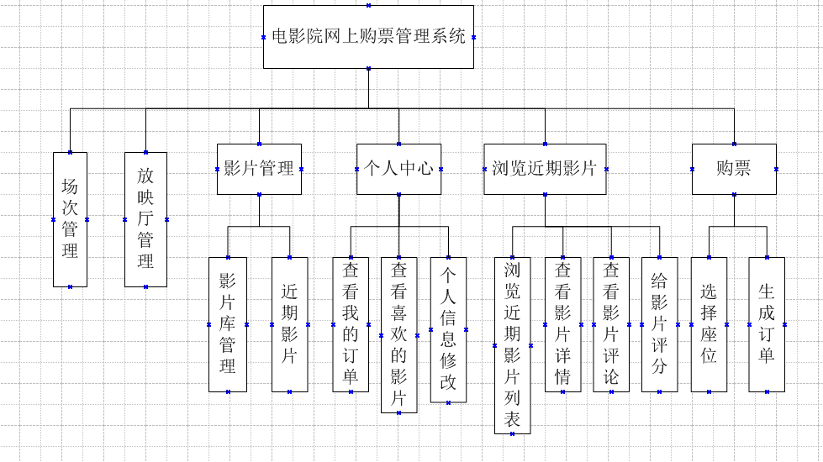

图3.4系统功能图

系统主要功能如下：

1. 场次管理，管理员可更新当日场次安排。在添加场次时，关联了放映厅和影片开场、散场时间，当影厅播放某影片时，该影厅在影片的开场时间到散场时间之间就不能安排其他影片播放。其次还可根据影片名关键字搜索影片的排片情况，能够编辑、删除影片场次。
2. 放映厅管理。可维护放映厅的基本信息，为管理员安排影片场次和用户选择观影座位提供数据保障。
3. 影片管理。首先管理员可对影院的影片在电影库进行管理，对影片进行添加、编辑和删除，还可根据影片名搜索影片。其次，管理员在影片库中可将影片上架为影院近期放映的影片。
4. 个人中心。用户在登录后，可在个人中心查看我的订单、喜欢的影片和修改个人信息。其中，查看我的订单时，还可根据订单未使用和已使用状态进行筛查。
5. 浏览近期影片。在用户登录后，可首先浏览电影院近期放映的影片，挑选喜欢的影片查看影片详情和评论，也可在影片观看后进入影片详情给影片评分。
6. 购票。当影片当日有场次安排时，用户可对影片进行在线选座和生成订单，并且在选择观影座位时，观影座位会分为可选、不可选和未选三种状态，当被其他用户选择的座位，该座位为不可选座位，用户只能选择未选状态下的座位，实行一人一座的原则。

## 本章小结

本章节主要对电影院在线购票系统的需求进行分析，提取了该系统中不同用户的功能点，根据系统的业务背景得出核心的业务流程，分析出本系统的用户角色以及所对应的功能模块，并对各功能点进行描述。

# 系统设计

## 功能模块设计

系统主要包括以下六个模块：场次管理，放映厅管理，影片管理，个人中心，浏览近期影片，购票。管理员和用户作为本系统的操作用户，不同角色登录进入对应的操作界面，不同的功能就会显示出来。

### 场次管理

管理员对当日影片放映场次进行管理，根据影片名、放映语言、放映效果、开场时间、散场时间、放映厅和价格实现对影片场次进行添加、查看、编辑。同时还确保了每个放映厅在播放影片的那一段时间内，不得再生成其他场次。

### 放映厅管理

对放映厅的影厅编号、放映厅的座位排数和放映厅的座位列数等信息进行管理，包括添加、删除、编辑、查看操作。

### 影片管理

1. 影片库管理

对影片的影片图片、影片名、影片类型、拍摄国家、上映时间、影片时长、影片简介、是否上架等信息进行管理，包括添加、删除、编辑、查看操作。将影片在影片库中进行管理及维护。如果影片为近期电影院放映的影片，则在影片库将该影片上架，管理员就可对上架后的影片进行场次安排，同时用户也可浏览近期上架的影片。

1. 近期影片

管理员对上架的近期影片进行查看，若电影院近期将不播放某影片，可在近期影片中将影片下架，则管理员就不回对此影片进行场次安排，同时用户也可不能浏览到这部影片影片的信息。

### 个人中心

1. 查看我的订单

用户登录系统后，可到个人中心查看订单列表，并可对订单中影片的放映时间作为条件进行全部、待使用和已完成进行筛选查看，同时也可通过订单列表进入订单详情进行查看。

1. 查看喜欢的影片

用户在浏览影片详情时，如果对该影片有兴趣，则可点击已想看将影片标记一下，该影片就会被加入到个人中心的喜欢的影片。用户可以到个人中心查看自己标记的喜欢的影片。

1. 个人信息修改

用户在登录系统后，就可到个人中心修改自己的个人信息，对用户的头像、用户名和密码等信息进行维护。

### 浏览近期影片

1. 浏览近期影片列表

用户登录系统后，可浏览近期上架的影片，对影片的影片名、影片类型、拍摄国家、影片时长、上映时间和影片评分进行查看。近期影片列表有两种展示方式，分别是根据影片评分展示最高的5部影片，和所有的上架影片，用户可以在这两个地方进入查看影片详情页面。

1. 查看影片详情

用户可进入影片详情浏览影片名字、评分、影片类型、拍摄国家、影片时长、上映时间等影片信息。如果用户对该影片有兴趣但此时无法购票去看影片时，则可将影片标记为想看影片，当用户后面有条件打算再去购票看这部影片时，就可到个人中心查看自己喜欢的影片进行购票。如果用户此时打算购票观看影片时，当该影片当天还有场次时，就可进入选座生成订单。

1. 查看影片评论

用户可查看影片的评分和其他用户的观后评价，以此来了解该影片是否值得购票去看。

1. 给影片评分

用户观影后，可给影片打出心中的分数，同时还可对影片进行观后评价，使其他用户了解该影片是否值得观看。

### 购票

1. 选择座位

用户进入在线选座，可查看影片的影片名、开场时间、播放语言、播放效果和放映厅等信息。用户在选择观影座位时，本场次的放映厅座位分为3种状态，分别为可选、不可选和已选。

1. 可选座位。该座位表示没有被其他用户选择，用户可以选择这个座位，并将可选座位用灰色区分开来。用户只能选择可选座位，并且每位用户最多只能选择4个可选座位生成订单。
2. 已选座位。该座位表示用户在选择了这个座位时，这个座位就从可选座位状态变为已选座位状态，并将已选座位用绿色区分开来。
3. 不可选座位。该座位表示已被其他用户选择，用户不可以再选择这个座位，并将不可选座位用红色区分开来。
4. 生成订单

当用户选择完观影座位后，则生成订单，该订单由影片名、影片场次、选择的观影座位、订单编号和由订单编号生成的二维码组成。

## 数据库设计

本系统使用了MySQL数据库,表结构设计在编码前完成，所有的编码工作都在数据库设计后开展。

### 数据库实体关系

对系统的实体关系进行分析，得到了实体关系图，如图4.1所示。

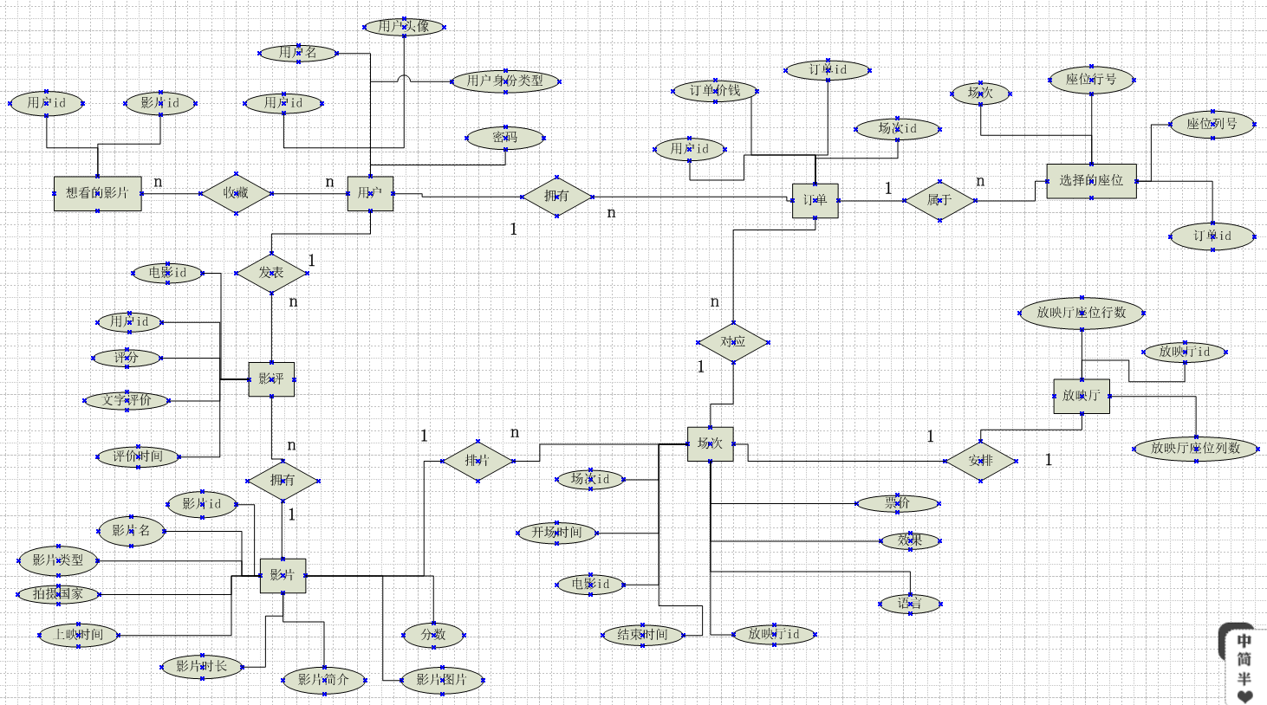

图4.1实体关系图

### 数据库建立

电影院网上购票系统主要有user表、movie表、filmreview表、projectionhall表、exclusivepiece表、seatselection表、uorder表、recentfilms表、wanttosee表九张表。这九张表对应存储说明分别是user表存储用户信息，movie表存储影片信息，filmreview表存储影评信息，projectionhall表存储放映厅信息，exclusivepiece表存储场次信息，seatselection表存储选座信息，uorder表存储订单信息，recentfilms表存储近期上架影片，wanttosee表存储用户喜欢的影片。

其中每个表字段与数据实际情况进行相应的设置。

各个表数据情况如下：

1. 用户表

存储用户的基本信息表，其中包含主键用户id（具有唯一性）、用户名、密码、用户头像、用户身份类型。如表4.1。

表4.1用户表

|  |  |  |  |  |  |  |
| --- | --- | --- | --- | --- | --- | --- |
| 字段名 | 类型 | 长度 | 非空 | 主键 | 外键表及关联字段 | 说明 |
| uid | int | 11 | 是 | 是 |  | 用户id（自增加） |
| username | varchar | 12 | 是 |  |  | 用户名 |
| password | varchar | 12 | 是 |  |  | 密码 |
| upicture | longtext | 0 | 否 |  |  | 用户头像 |
| utype | int | 11 | 是 |  |  | 用户身份类型 |

1. 影片信息表

用来存储影片的基本信息表，其中包含主键影片id（具有唯一性）、影片名、影片类型、拍摄国家、上映时间、影片时长、影片图片、影片简介、分数。如表4.2。

表4.2影片信息表

|  |  |  |  |  |  |  |
| --- | --- | --- | --- | --- | --- | --- |
| 字段名 | 类型 | 长度 | 非空 | 主键 | 外键表及关联字段 | 说明 |
| mid | int | 11 | 是 | 是 |  | 影片id（自增加） |
| mname | varchar | 20 | 是 |  |  | 影片名 |
| mtype | varchar | 12 | 是 |  |  | 影片类型 |
| mcountry | varchar | 12 | 是 |  |  | 拍摄国家 |
| releasetime | datetime | 0 | 是 |  |  | 上映时间 |
| mduration | int | 11 | 是 |  |  | 影片时长 |
| mpicture | longtext | 0 | 是 |  |  | 影片图片 |
| mintroduction | varchar | 255 | 是 |  |  | 影片简介 |
| score | float | 11 | 是 |  |  | 影片分数 |

1. 影评信息表

用来存储影评的基本信息表，其中包含电影id、用户id、评分、文字评价、评价时间。如表4.3。

表4.3影评信息表

|  |  |  |  |  |  |  |
| --- | --- | --- | --- | --- | --- | --- |
| 字段名 | 类型 | 长度 | 非空 | 主键 | 外键表及关联字段 | 说明 |
| mid | int | 11 | 是 |  | movie（mid） | 电影id |
| uid | int | 11 | 是 |  | user（uid） | 用户id |
| score | int | 11 | 是 |  |  | 评分 |
| evaluate | varchar | 255 | 是 |  |  | 文字评价 |
| evaluatetime | datetime | 0 | 是 |  |  | 评价时间 |

1. 放映厅信息表

用来存储放映厅的基本信息表，其中包含主键放映厅id（具有唯一性）、放映厅座位行数、放映厅座位列数。如表4.4。

表4.4放映厅信息表

|  |  |  |  |  |  |  |
| --- | --- | --- | --- | --- | --- | --- |
| 字段名 | 类型 | 长度 | 非空 | 主键 | 外键表及关联字段 | 说明 |
| pid | int | 11 | 是 | 是 |  | 放映厅id、自增加 |
| mrow | int | 11 | 是 |  |  | 放映厅座位行数 |
| mcolumn | int | 11 | 是 |  |  | 放映厅座位列数 |

1. 场次信息表

用来存储场次的基本信息表，其中包含主键场次id（具有唯一性）、电影id、放映厅id、开场时间、结束时间、语言、效果、价格。如表4.5。

表4.5场次信息表

|  |  |  |  |  |  |  |
| --- | --- | --- | --- | --- | --- | --- |
| 字段名 | 类型 | 长度 | 非空 | 主键 | 外键表及关联字段 | 说明 |
| eid | int | 11 | 是 | 是 |  | 场次id（自增加） |
| mid | int | 11 | 是 |  | movie（mid） | 电影id |
| pid | int | 11 | 是 |  | projectionhall(pid) | 放映厅id |
| timebegin | datetime | 0 | 是 |  |  | 开场时间 |
| timeend | datetime | 0 | 是 |  |  | 结束时间 |
| mlanguage | varchar | 11 | 是 |  |  | 语言 |
| meffect | varchar | 11 | 是 |  |  | 效果 |
| mprice | varchar | 11 | 是 |  |  | 价格 |

1. 选座信息表

用来存储用户选座的基本信息表，其中包含座位行号、座位列号、排片号、订单id。如表4.6。

表4.6用户选座信息表

|  |  |  |  |  |  |  |
| --- | --- | --- | --- | --- | --- | --- |
| 字段名 | 类型 | 长度 | 非空 | 主键 | 外键表及关联字段 | 说明 |
| rowsel | int | 11 | 是 |  |  | 座位行号 |
| columnsel | int | 11 | 是 |  |  | 座位列号 |
| eid | int | 11 | 是 |  | exclusivepiece(eid） | 排片号 |
| oid | varchar | 255 | 是 |  | uorder（oid） | 订单id |

1. 订单信息表

用来存储订单的基本信息表，其中包含主键订单id、排片id、用户id、订单的价钱。如表4.7。

表4.7订单信息表

|  |  |  |  |  |  |  |
| --- | --- | --- | --- | --- | --- | --- |
| 字段名 | 类型 | 长度 | 非空 | 主键 | 外键表及关联字段 | 说明 |
| oid | varchar | 255 | 是 | 是 |  | 订单id |
| eid | int | 11 | 是 |  | exclusivepiece(eid） | 排片id |
| uid | int | 11 | 是 |  | user（uid） | 用户id |
| oprice | varchar | 11 | 是 |  |  | 订单的价钱 |

1. 近期上架影片表

用来存储近期上架影片的基本信息表，其中包含主键近期影片id（具有唯一性）、影片id。如表4.8。

表4.8近期上架影片信息表

|  |  |  |  |  |  |  |
| --- | --- | --- | --- | --- | --- | --- |
| 字段名 | 类型 | 长度 | 非空 | 主键 | 外键表及关联字段 | 说明 |
| rid | int | 11 | 是 | 是 |  | 近期影片id、递增 |
| mid | int | 11 | 是 |  | movie（mid） | 影片id |

1. 用户喜欢的影片表

用来存储用户喜欢的影片的基本信息表，其中包含用户id、影片id。如表4.9。

表4.9用户喜欢的影片信息表

|  |  |  |  |  |  |  |
| --- | --- | --- | --- | --- | --- | --- |
| 字段名 | 类型 | 长度 | 非空 | 主键 | 外键表及关联字段 | 说明 |
| uid | int | 11 | 是 |  | user（uid） | 用户id |
| mid | int | 11 | 是 |  | movie（mid） | 影片id |

## 本章小结

本章节主要是在系统需求分析之后进行的系统设计，其中包括了系统功能模块设计和系统数据库设计，细化了各个功能模块包涵的操作和整体数据的录入。

# 系统设计

## 影片管理用例

### 影片库

1. 界面设计图

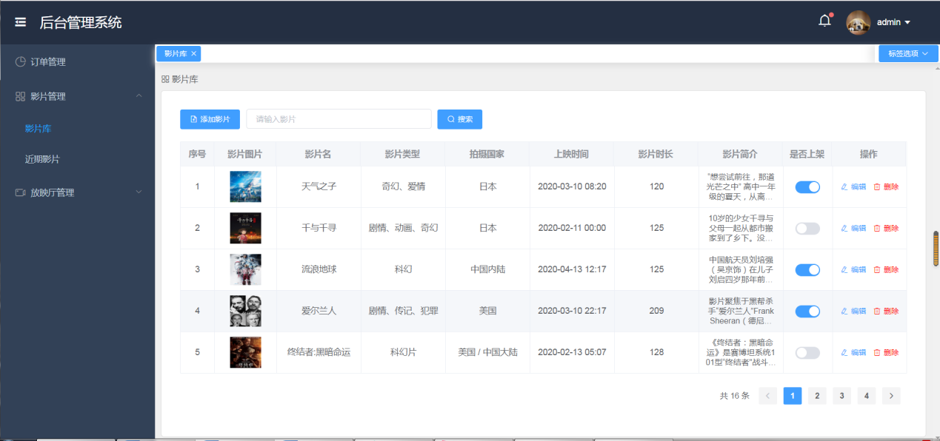

图5.1影片库界面

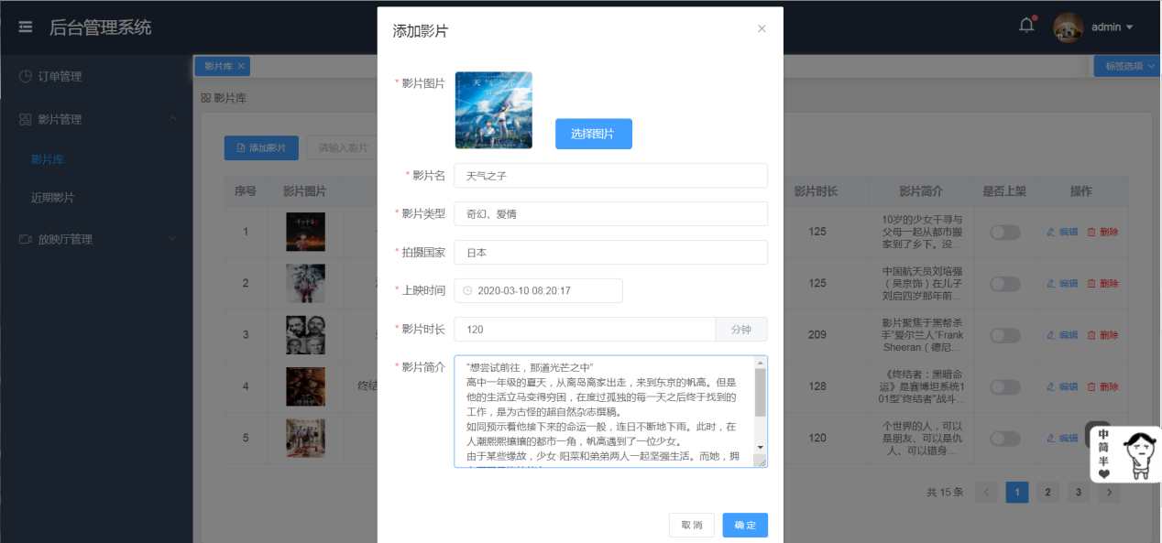

图5.2影片库添加影片界面

1. 算法及流程
2. 实现原理
3. 关键代码

### 近期影片

1. 界面设计图

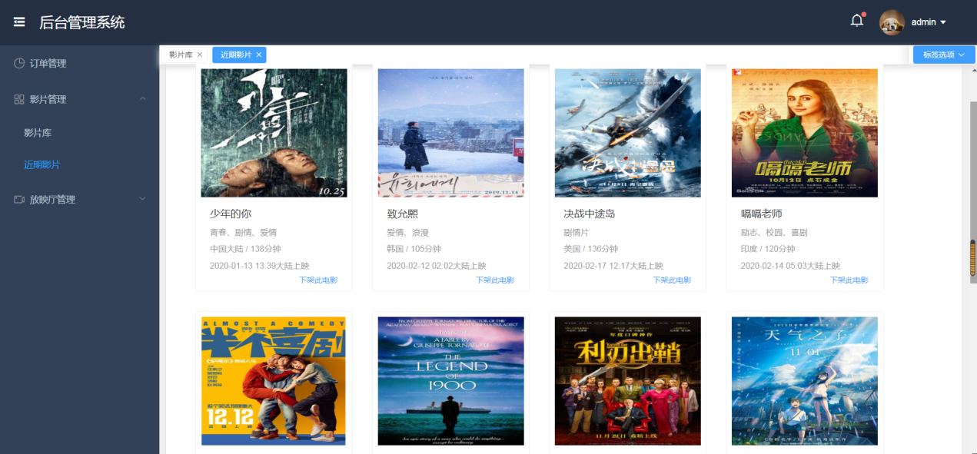

图5.3近期影片界面

1. 算法及流程
2. 实现原理
3. 关键代码

## 放映厅管理用例

* 1. 界面设计图

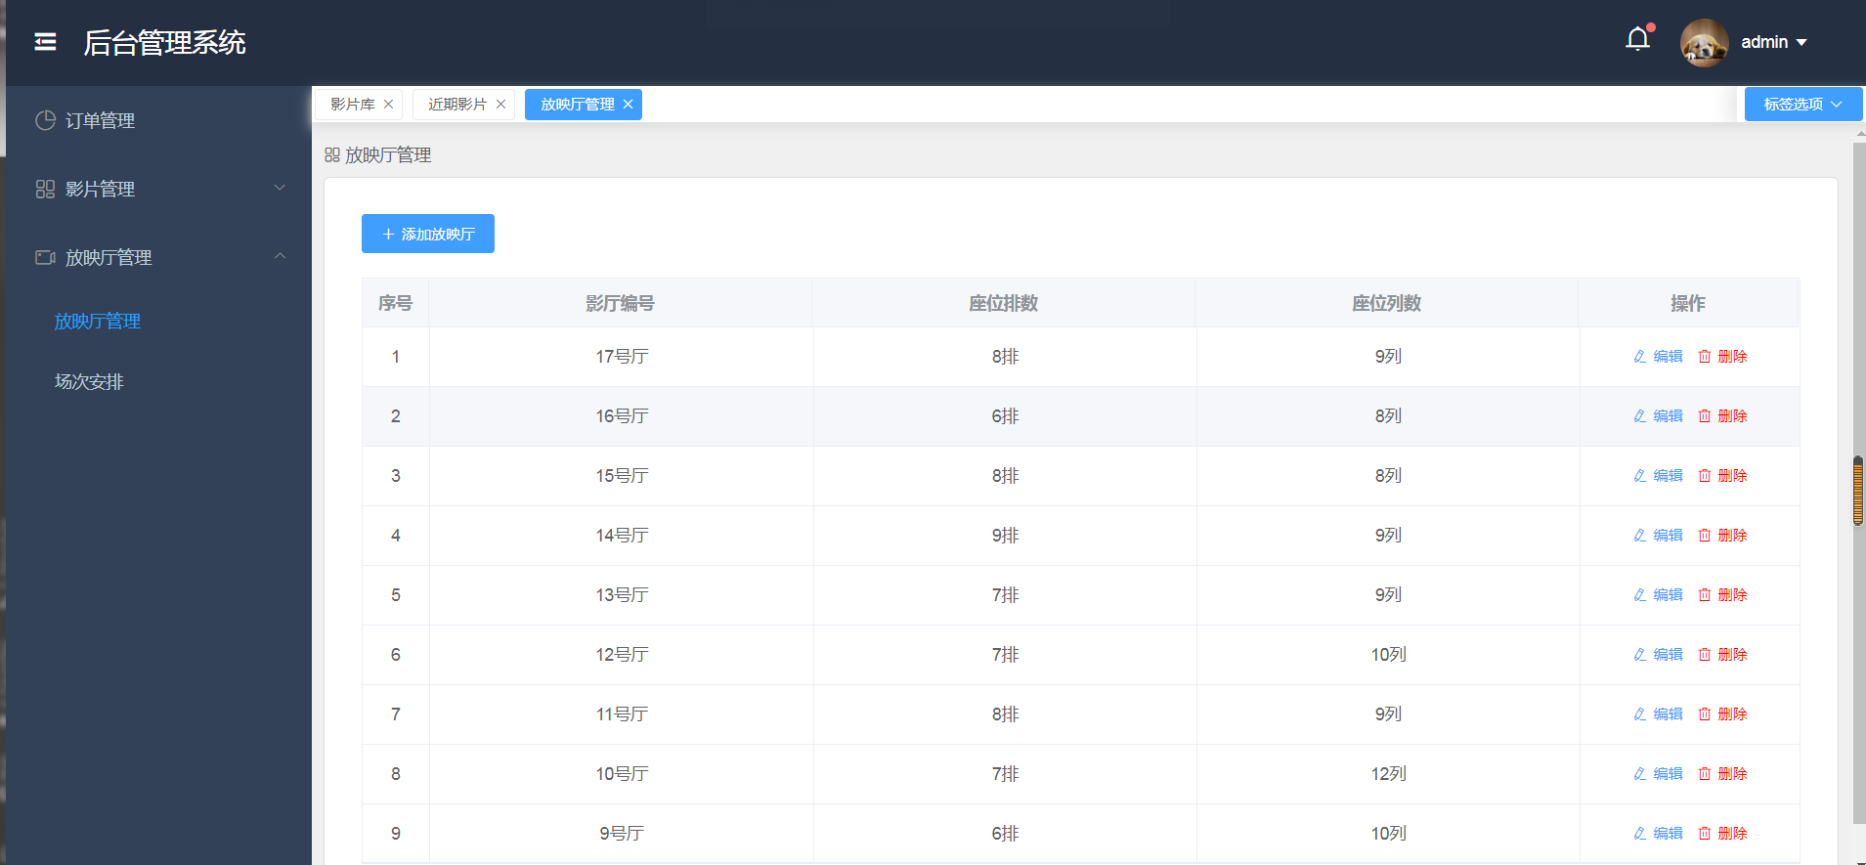

图5.4放映厅管理界面

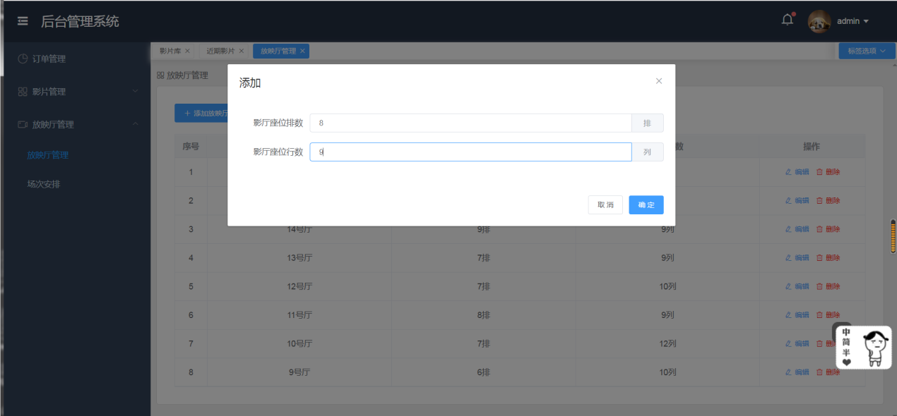

图5.5添加放映厅界面

* 1. 算法及流程
  2. 实现原理
  3. 关键代码

## 场次管理用例

1. 界面设计图

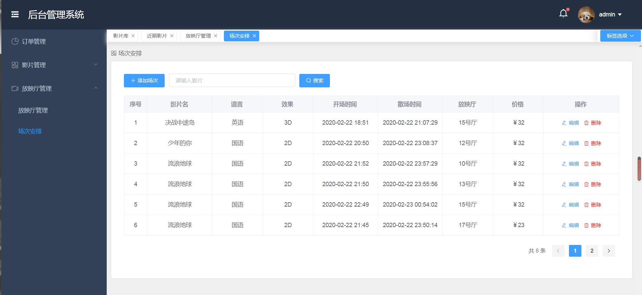

图5.6场次管理界面

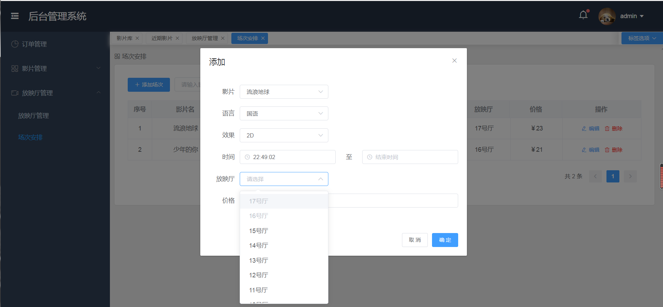

图5.7添加场次界面

1. 算法及流程
2. 实现原理
3. 关键代码

## 个人中心用例

### 查看我的订单

1. 界面设计图

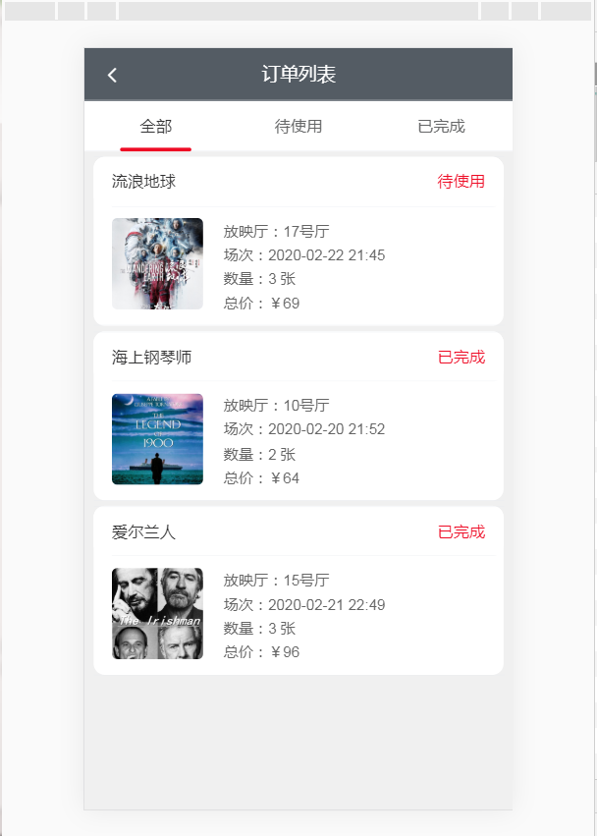

图5.8订单列表界面

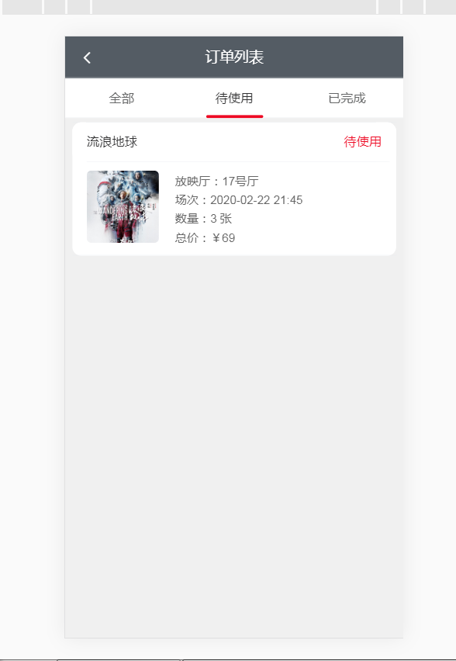

图5.9订单列表筛选界面

1. 算法及流程
2. 实现原理
3. 关键代码

### 查看想看的影片

* + 1. 界面设计图

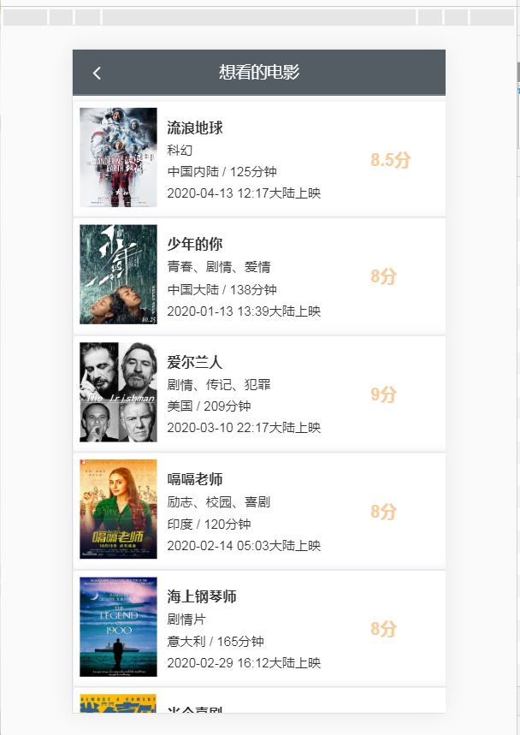

图5.10想看的影片界面

* + 1. 算法及流程
    2. 实现原理
    3. 关键代码

### 个人信息修改

1. 界面设计图

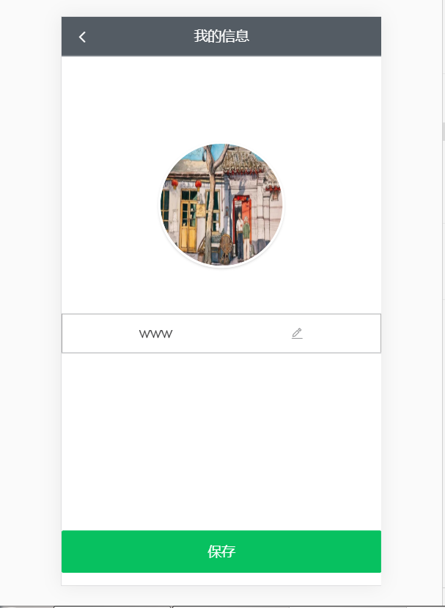

图5.11个人信息修改界面

1. 算法及流程
2. 实现原理
3. 关键代码

## 浏览近期影片

### 浏览近期影片列表

1. 界面设计图

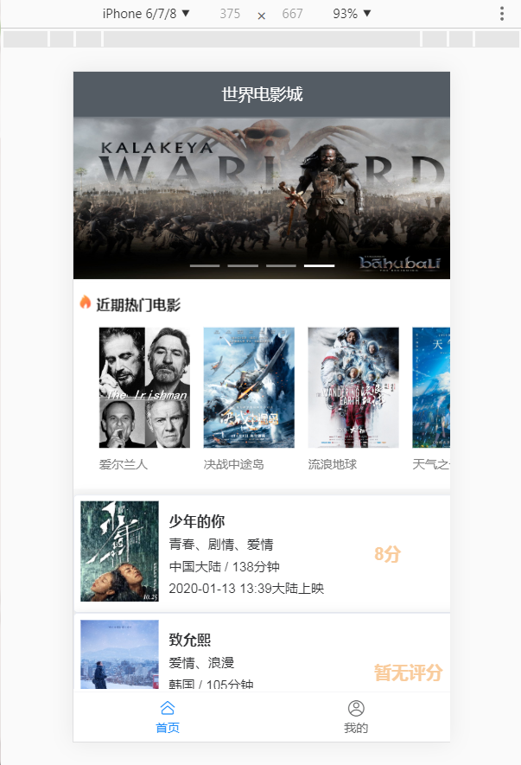

图5.12浏览近期影片列表界面

1. 算法及流程
2. 实现原理
3. 关键代码

### 查看影片详情

1. 界面设计图

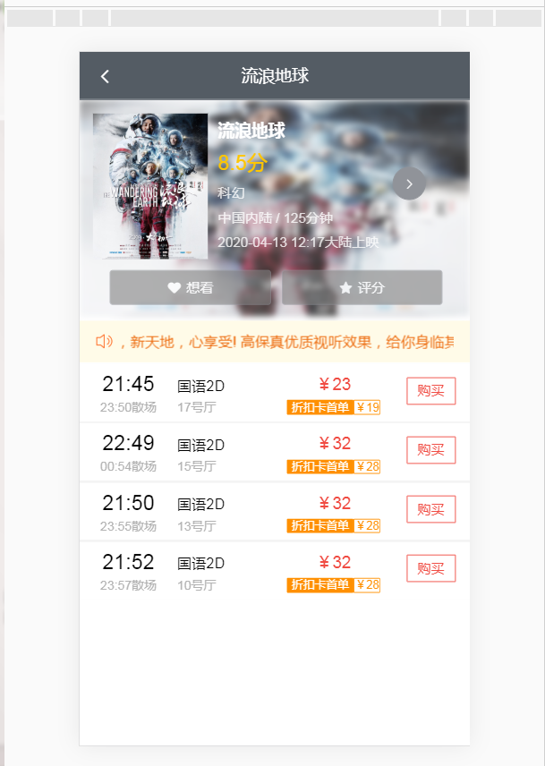

图5.13影片详情界面

1. 算法及流程
2. 实现原理
3. 关键代码

### 查看影片评论

1. 界面设计图

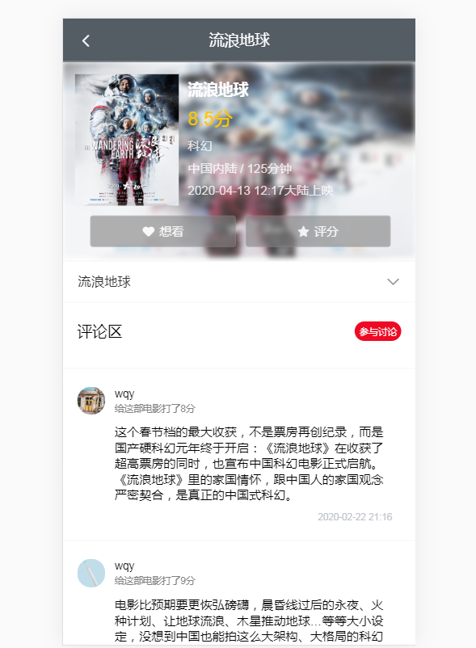

图5.14影片评论区界面

1. 算法及流程
2. 实现原理
3. 关键代码

### 给影片评分

1. 界面设计图

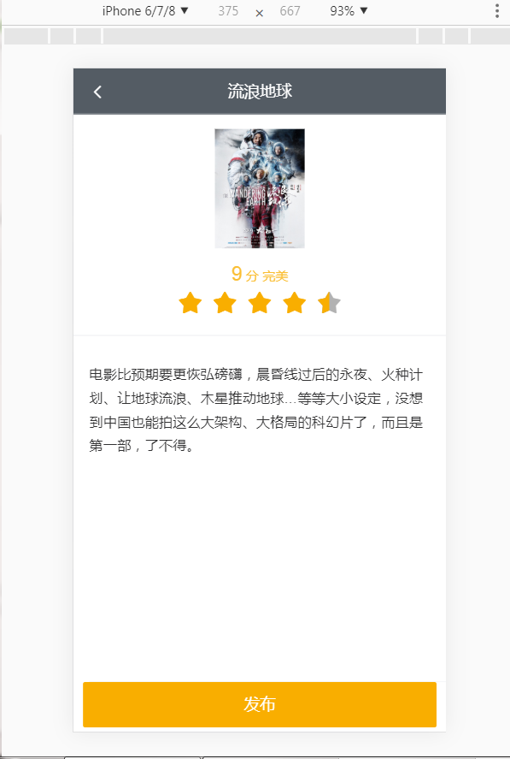

图5.15给影片评分界面

1. 算法及流程
2. 实现原理
3. 关键代码

## 购票

### 选择我座位

1. 界面设计图

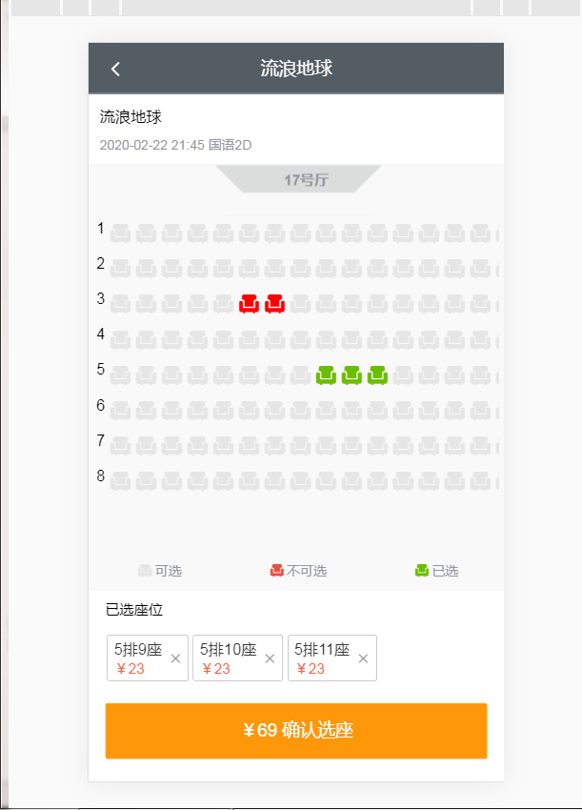

图5.16选座界面

1. 算法及流程
2. 实现原理
3. 关键代码

### 生成订单

1. 面设计图

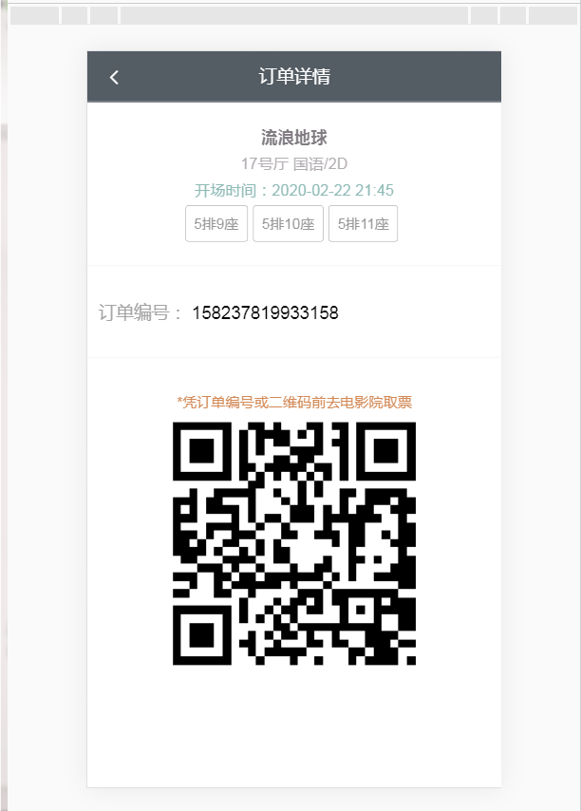

图5.17生成订单界面

1. 算法及流程
2. 实现原理
3. 关键代码

## 本章小结

# 系统测试

## 测试概述

## 确认测试标准

## 测试用例

## 本章小结

# 结 论

# 致 谢

# 参考文献